**Prueba Técnica - GenAI**

**Objetivo de la Prueba:**

Desarrollar 3 retos donde se demuestren habilidades para solucionar problemas usando IA Generativa multimodal:

* Extracción de datos
* Elaboración de chatbots
* Análisis de videos

**Consideraciones:**

* Se puede usar cualquier modelo de IA generativa que se considere conveniente.
* Los resultados deben ser desarrollados y mostrados en un archivo de Jupyter Notebook

Sugerencia: Crear una nueva cuenta gratuita en google con 300 USD en créditos ( [Link](https://cloud.google.com/learn/what-is-a-virtual-server?utm_source=google&utm_medium=cpc&utm_campaign=latam-LATAM-all-es-dr-BKWS-all-all-trial-b-dr-1710136-LUAC0020200&utm_content=text-ad-none-any-DEV_c-CRE_654758065571-ADGP_Hybrid+%7C+BKWS+-+BRO+%7C+Txt_Networking-VPS-KWID_43700076071343179-kwd-299298610981&utm_term=KW_google+cloud+vps-ST_google+cloud+vps&gad_source=1&gclid=EAIaIQobChMIsNOyn_isiwMVD1NIAB16qyEQEAAYASAAEgIUn_D_BwE&gclsrc=aw.ds&hl=es_419) )

**Descripción de los Retos:**

**Reto 1: Extracción de datos de Facturas** **[5 puntos]**:

Se proporcionan 2 facturas (ver carpeta Facturas), de las cuales se deben extraer los siguientes campos y mostrar la data extraída en una tabla:

* proveedor : Empresa que emite la factura
* factura : número de factura
* fecha_de_factura : Fecha de emisión de la factura
* monto : monto total de la factura
* moneda : moneda del monto total de la factura

Se debe usar solamente un prompt que generalice los diferentes casos.

Se pueden hacer todas las llamadas necesarias al modelo de IA

En caso que no se encuentre algún campo se debe completar con “None”.

**Reto 2: Evaluar procedimiento de cocina a partir de una receta y videos [5 puntos]**:

Elabora un agente que permita identificar si un procedimiento se hizo correctamente a partir de un instructivo (ver carpeta de Videos y Receta)

En este reto se proporciona una receta de cocina y videos de 2 cocineros. Para cada video y por cada paso de la receta, el agente debe proporcionar la siguiente información.

* Timestamp de cada paso del procedimiento según la receta
* Acción tomada en cada paso
* Etiqueta si el procedimiento se hizo correctamente
* Razón por la cual el procedimiento no se cumplio (sea el caso)

Ejemplo:

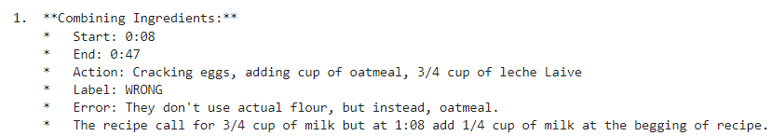

**Reto 3: Elaborar un Chatbot conectado a un dataset [5 puntos]**:

Elabora un chatbot simple que responda preguntas en base a un dataset (ver carpeta Dataset). Algunos ejemplos de las preguntas que debe responder son:

* ¿Cuántos ítems de la marca 1 se compraron el día 10?
* ¿Cuál es la edad promedio de los clientes?
* ¿Quienes compran más, los hombres o las mujeres?

Se proporciona Dataset y Diccionario de datos.

Se pueden hacer las consideraciones necesarias (asumir interpretación de ciertos valores o variables, etc)

Se puede hacer un tratamiento de datos previo.

Se pueden usar la cantidad de agentes y prompts que sean necesarios.

Se puede visualizar en la interfaz de preferencia (jupyter notebook, whatsapp, react app, streamlit, etc.)

**Presentación de la Solución** **[5 puntos] - Duración: 15 - 20 minutos**:

Exponer sobre el desarrollo de cada reto, que incluya:

* Razonamiento detrás del diseño del prompt, elección del modelo y otras técnicas empleadas (VectorDB, RAG, Agentes Orquestadores, etc..)
* Discusión sobre la captura de valor (el valor que podría aportar tu solución)